检测报告公开信息表
报告编号 | BPT2023109(ZJCY)
受检单位名称 | 江苏华神药业有限公司
单位地址 | 江苏省启东市近海镇
联系人 | 蔡惠星
技术服务项目组人员 | 翁建荣、赵宏飞、沈燕明、孙娜、沈琪、陈晨、张露露
现场调查日期及人员 | 2023.11.08 | 翁建荣、赵宏飞
现场采样检测日期、人员 | 2023.12.06-2023.12.08 | 赵宏飞、沈燕明
受检单位陪同人 | 蔡惠星
现场调查照片 | 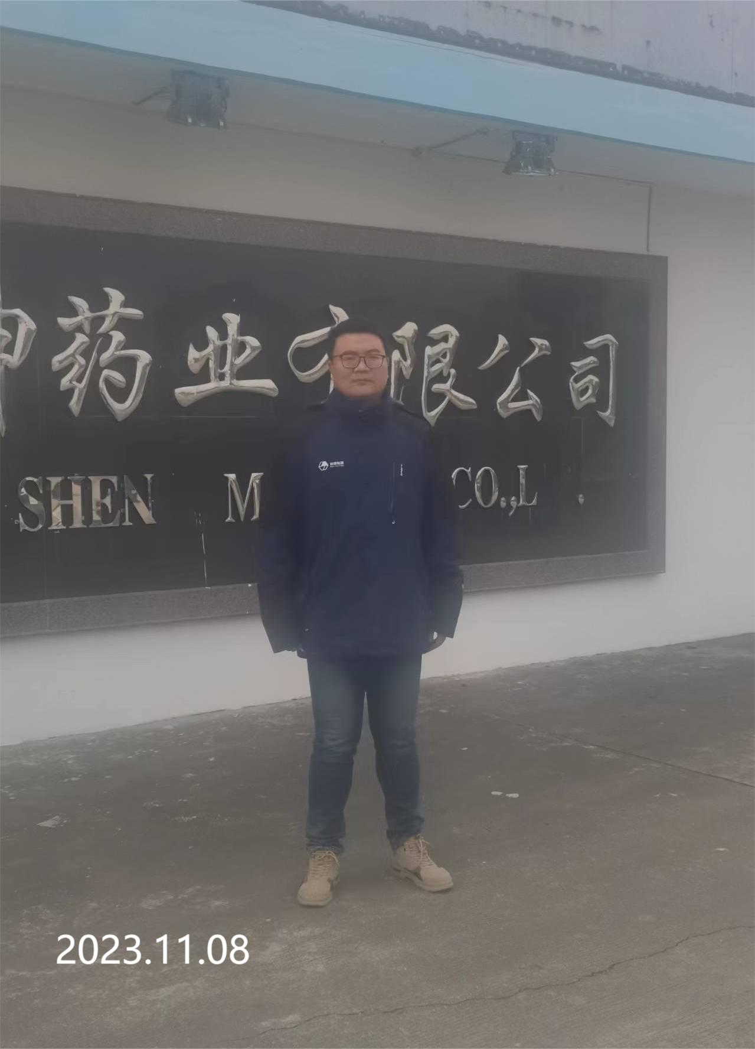 | 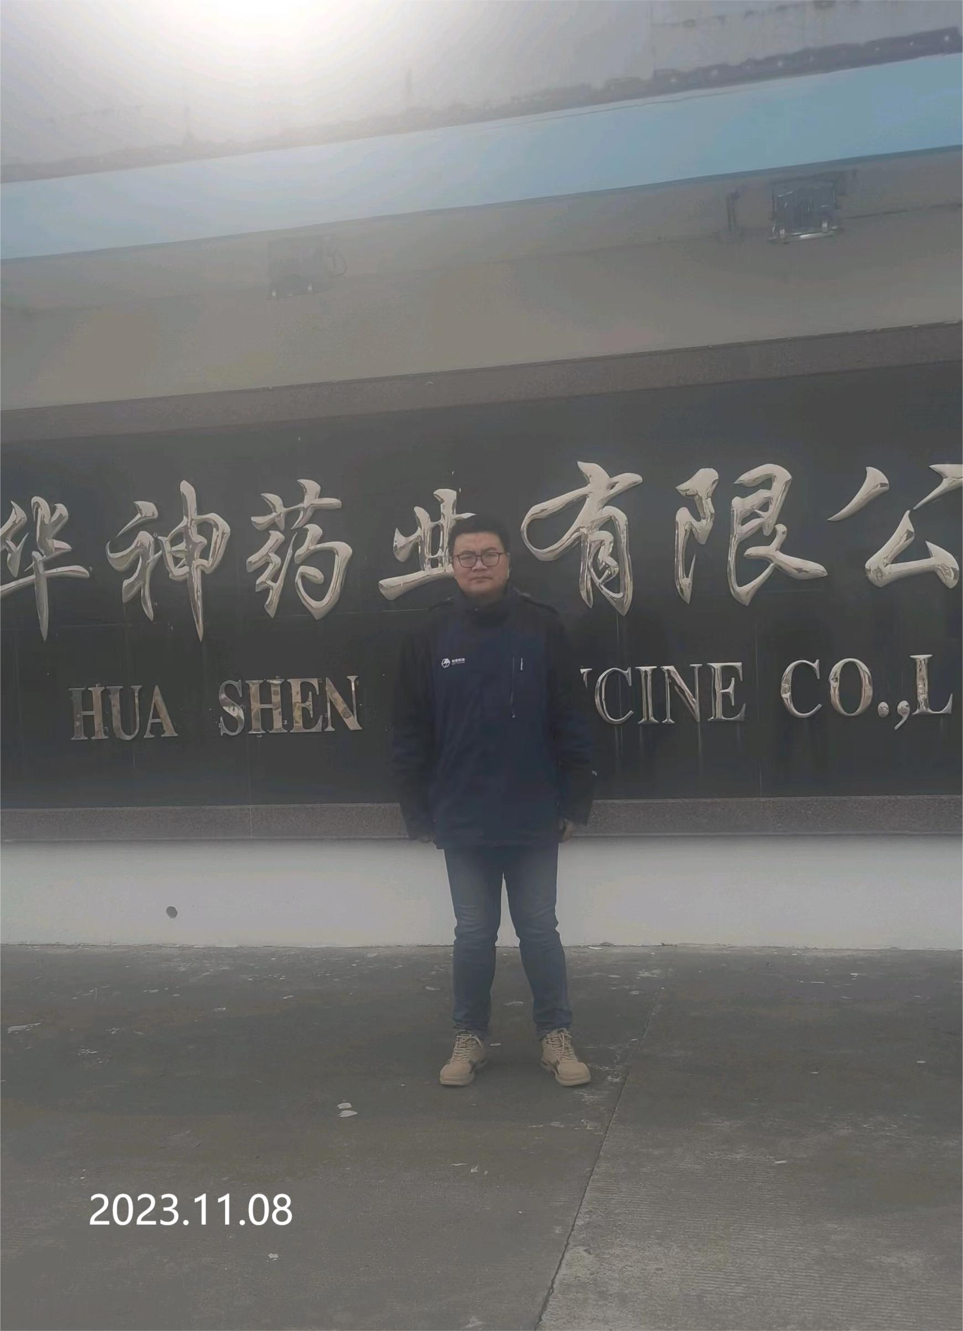
现场采样检测照片 | 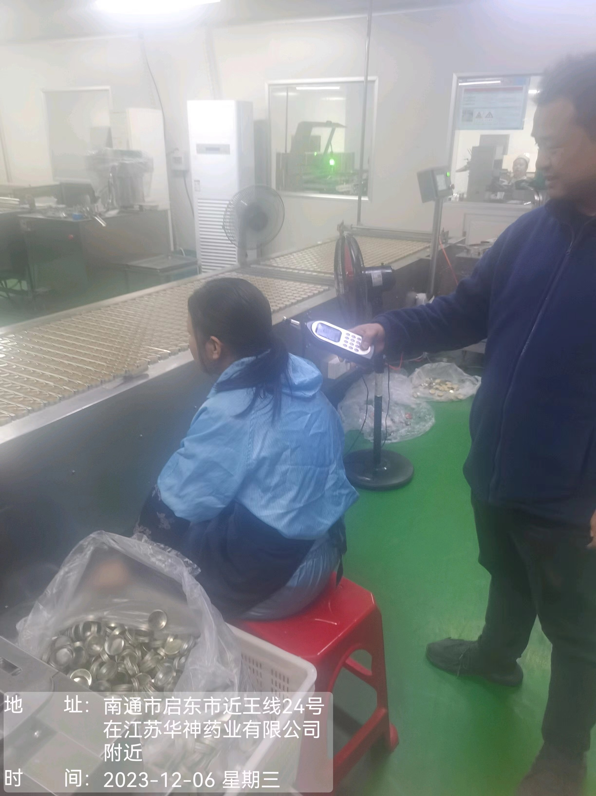 | 